ראמי ח'טאב 211509237

לין אבו זידאן 211710033

חלק א

שאלה 1

1. נצטרך 7 פעמים כך בפעם ראשונה נבקש פעם הראשונה קובץ HTML לאחר מכן כל פעם חיבור על מנת לקבל תמונה
2. נצטרך לקשר אחד, בו הקליינט יבקש המסמך והתמונות לאחר מכן יבקש לסגור החיבור.

שאלה 2

א 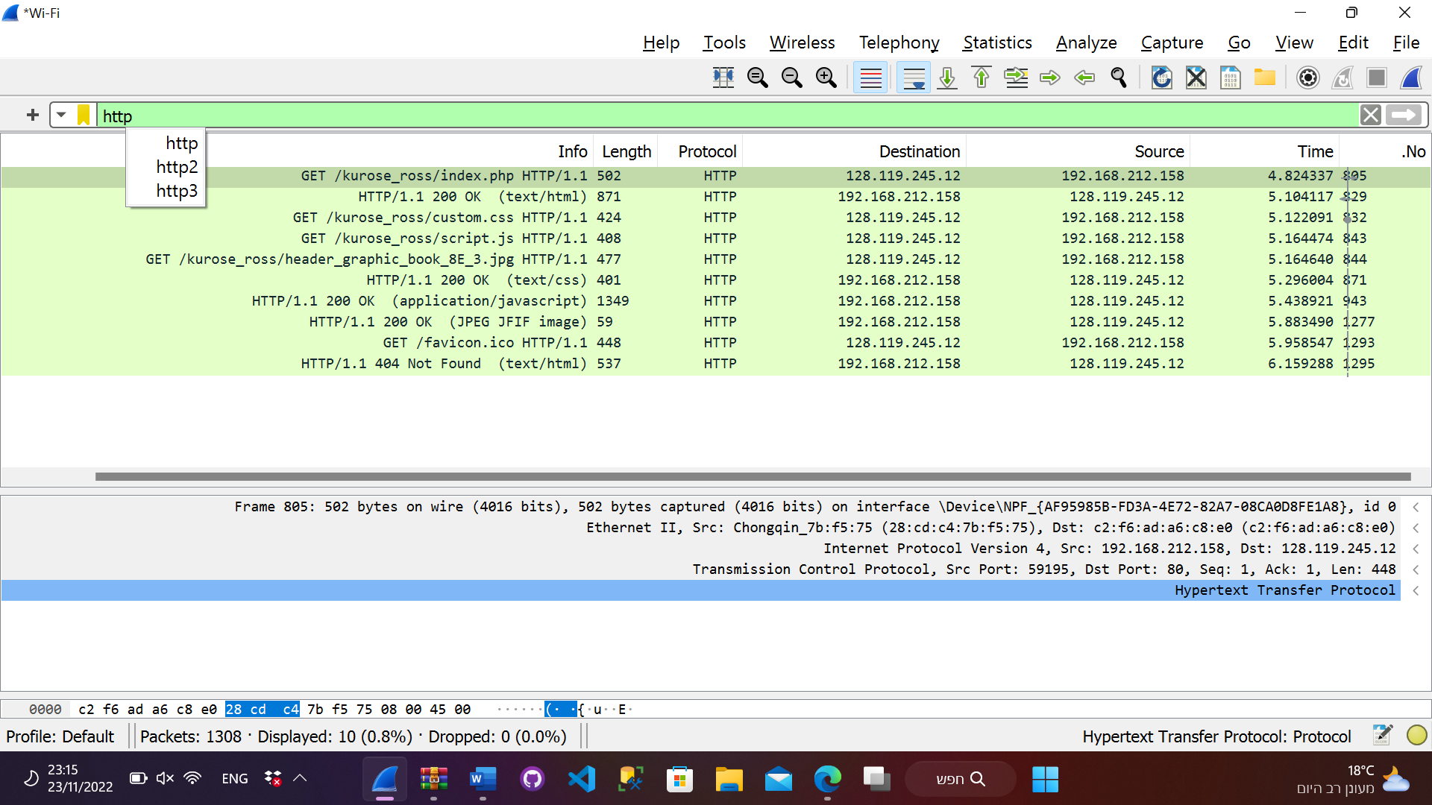

5 בקשות GET לכתובת 128.119.245.12

הסטטוס הןא 200 זה אומר שהבקשה התקבלה והקובץ נשלח בחזרה.

ג שני סגמנטים

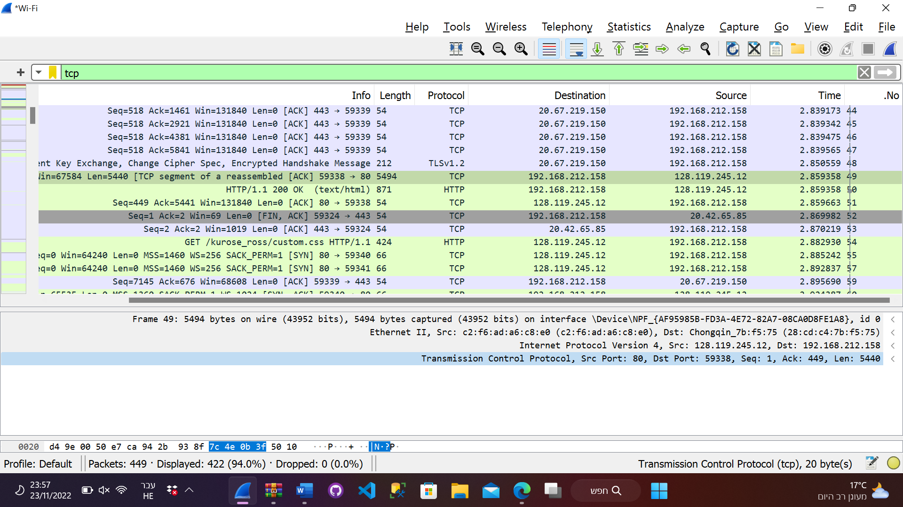

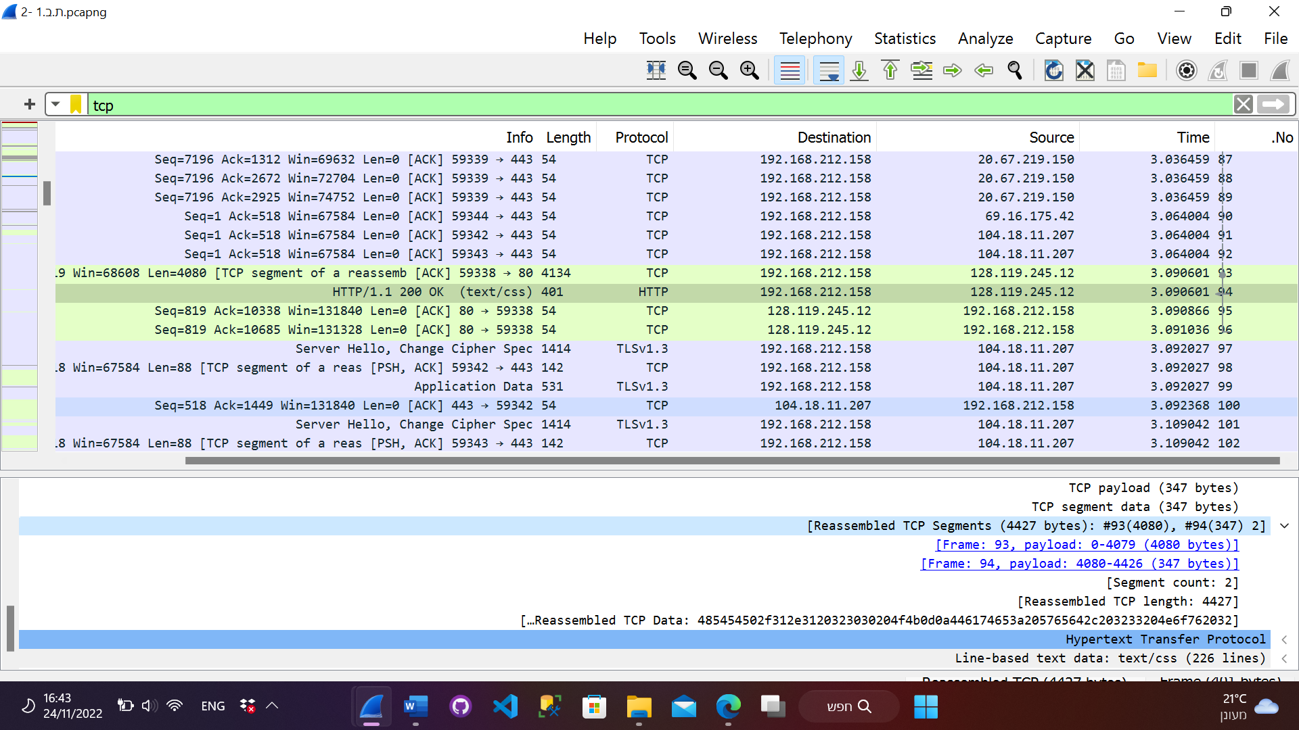



ד – במקביל לפי צילום המסך הראשון הדפדפן שלח בקשות GET אחת אחרי השנייה לפני קבלת תשובה משרת.

שאלה 3

1. 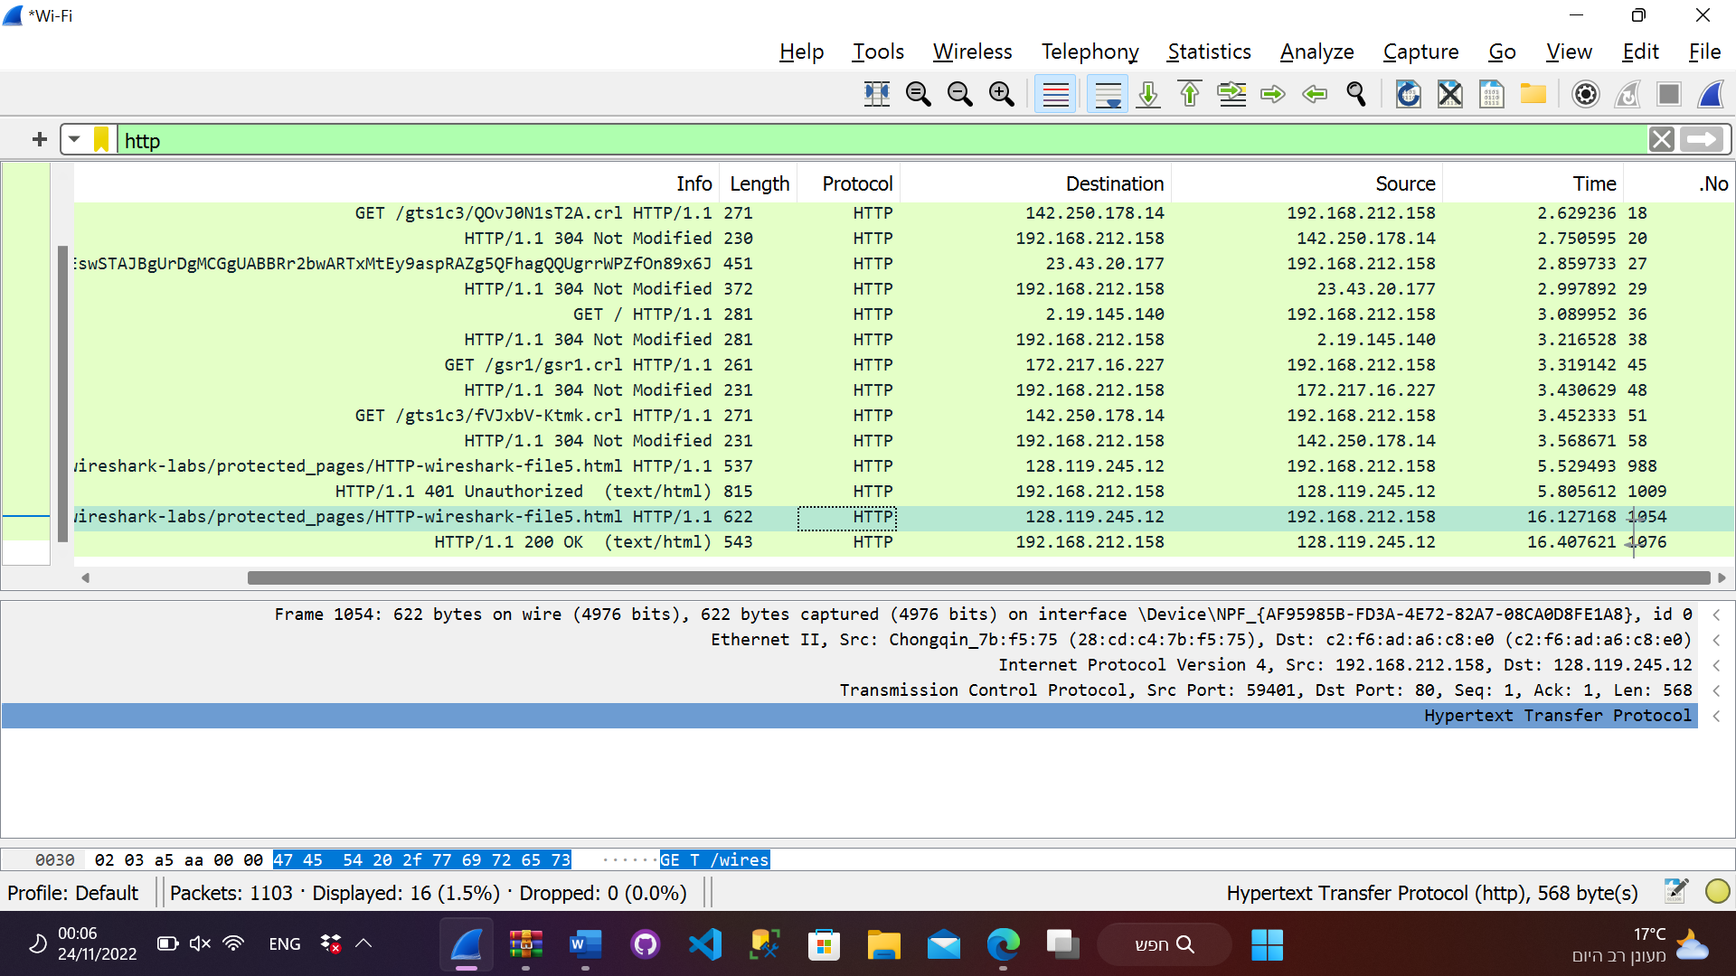

שתי בקשות GET מופיעות בשורות האחרונות לשרת בעל IP 128.119.245.12

1. בבקשה הראשונה 401 UNAUTHORIZED אין לנו הרשאה לבקש הקובץ צריך לבצע זיהוי.

בבקשה השלישית 200 OK הבקשה התקבלה וקובץ נשלח

1. לאחר הבקשה הראשונה שלא התקבלה בגלל שאין לנו הרשאה לקבל הקובץ ,בבקשת ה GET הבאה נוסה שורה של AUTHORIZATION שבה רשום שם משתמש+סיסמה לצורך זיהוי

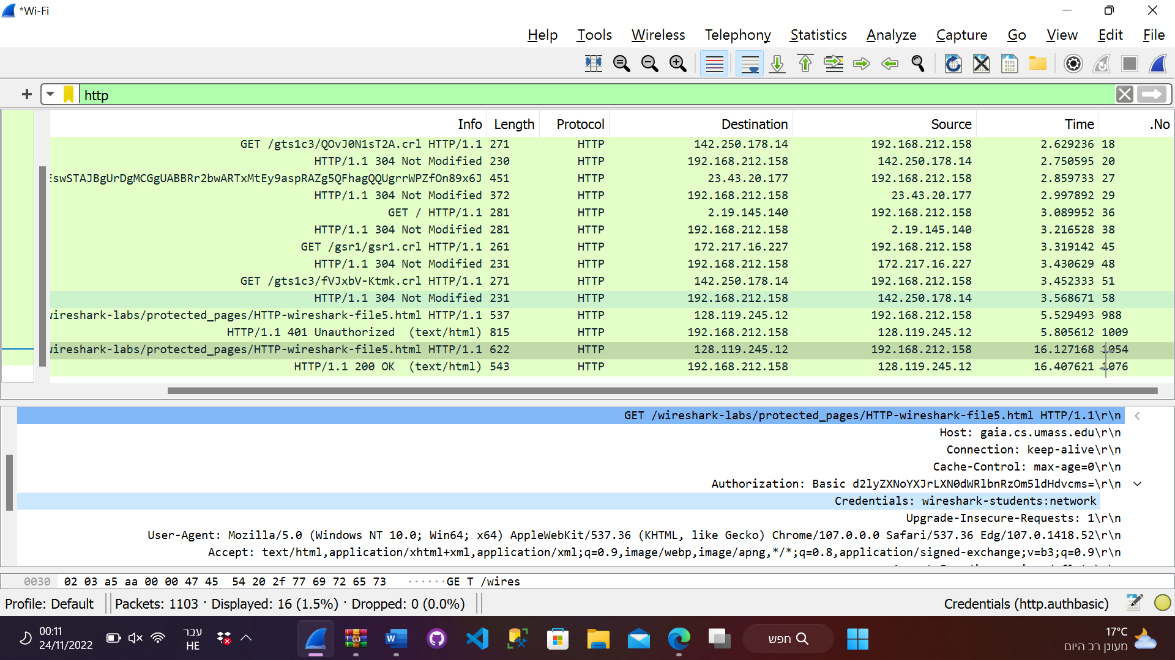

**חלק ב**

**שאלה 1**

1. אם יש לנו שרת אחד מרכזי שעונה על כל הבקשות יגרור לעומס כבד על השרת וזמן המתנה ארוך.
2. אם יש לנו שרת אחד, אז נפילה של השרת תגרור לביטול קבלת השירות, לעומת היררכיה שאפשרי להמשיך לקבל שירות.
3. תחזוקה של שרת אחד מרכזי עולה הרבה ביחס למספר שרתים מפוזרים בבעלות חברות שונות.

שאלה 2

**DNS ROOT** שהוא שרת מרכזי הוא מתרגם מכתובת אלפביתית לכתובת IP אלה לספק לנו כתובת IP לשרת DNS TLD המתאים.

**DNS TLD** לכל TOP LEVET DOMAIN (com,co.il.. ) יש שרת שתפקידו לספק לנו כתובת IP לשרתים מתחתיו שהם AUTHORITATIVE DNS SERVES של חברה שרוצים להתחבר לאתר שלה.

**DNS AUTHORITATIVE** לכל חברה שרוצה שמשתמשים יוכלו לגשת לאתרים שלה לספק שרת שתפקידו העיקרי לתרגם מכתובת אלפביתית לכתובת IP של השרת המתאים בתוך הארגון.

שאלה 3 א

בהתחלה המחשב פונה לשרת הלוקאלי של האוניברסיטה שנמצא בה,ומבקש IP של האתר NYTimes.com , השרת הלוקאלי פונה ל ROOT ומבקש תרגום השרת ROOT ומבקש התרגום,

שרת ROOT בתגובה IP של שרת TLD.COM , שרת הלוקאלי פונה לשרת TLD לצורך התרגום, ה TLD יחזיר כתובת IP של שרת AUTHORITATIVE במקרה הזה הןא: ns-635.awsdns-15.net

שרת זה יחזיר כתובת IP של השרת ושרת לוקאלי יחזיר הכתובת בחזרה למחשב

שאלה 3 ב

העומס על שרתים בתהליך הרקורסיבי יותר גבוהה מכך שעל כל שרת לפתוח בקשה לשרת מתחתיו ולחכות לתשובה ממנו. שזה יגרום לעומסים על השרת עצמו.

שאלה 4

1. 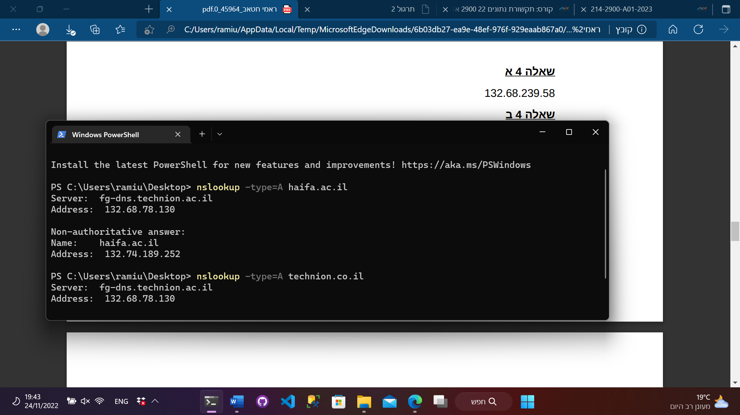

ב-1 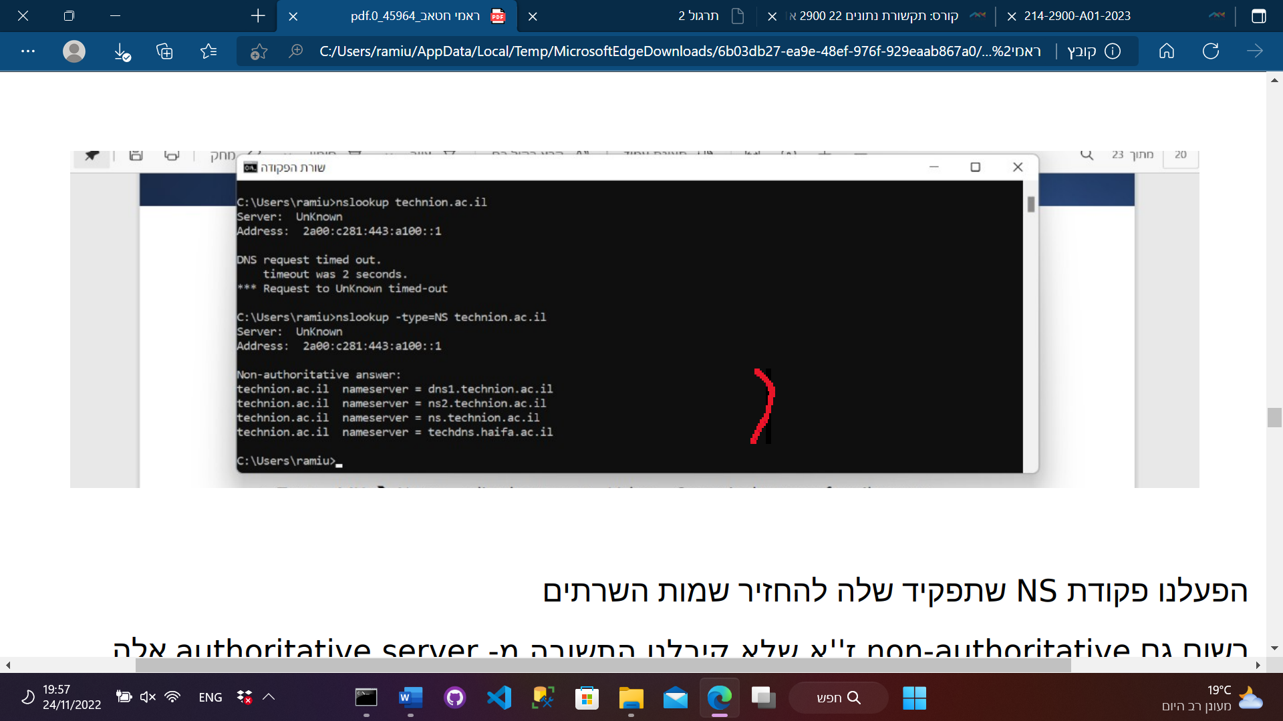

הפעלנו פקודת NS שתפקיד שלה להחזיר שמות השרתים

רשום גם authoritative-non ז''א שלא קיבלנו התשובה מ AUTHORITATIVE-SERVER אלה משרת הלוקאלי שלנו.

שאלה 4 ג

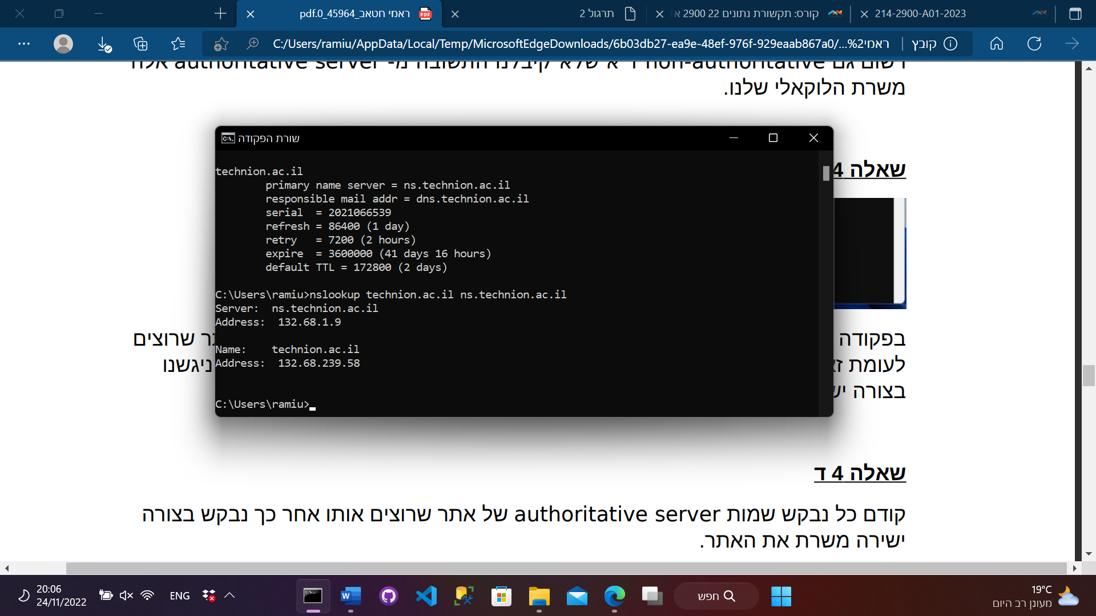

בפקודה זאת סיפקנו שם server authoritative ,ממנו נבקש כתובת IP לאתר לעומת זאת בסעיף א הינו מקבלים תשובה דרך שרת DNS הלוקאלי. בפקודה זאת ניגשנו בצורה ישירה לשרת authoritative של החברה וקיבלנו תשובה ממנו.

**שאלה 4 ד**

קודם כל נבקש שמות server authoritative של אתר שרוצים לבקש אותו לאחר כך נבקש בצורה ישירה מאחד השרתים את האתר

שאלה 5 א

פרוטוקול המשמש בשליחה ה UPD נשלחה ל53 PORT ה- TYPE בשאילתה היה מסוג A משמעותו שאנחנו מבקשים כתובת IP של שרת שיש בו קובץ שאנו רוצים.

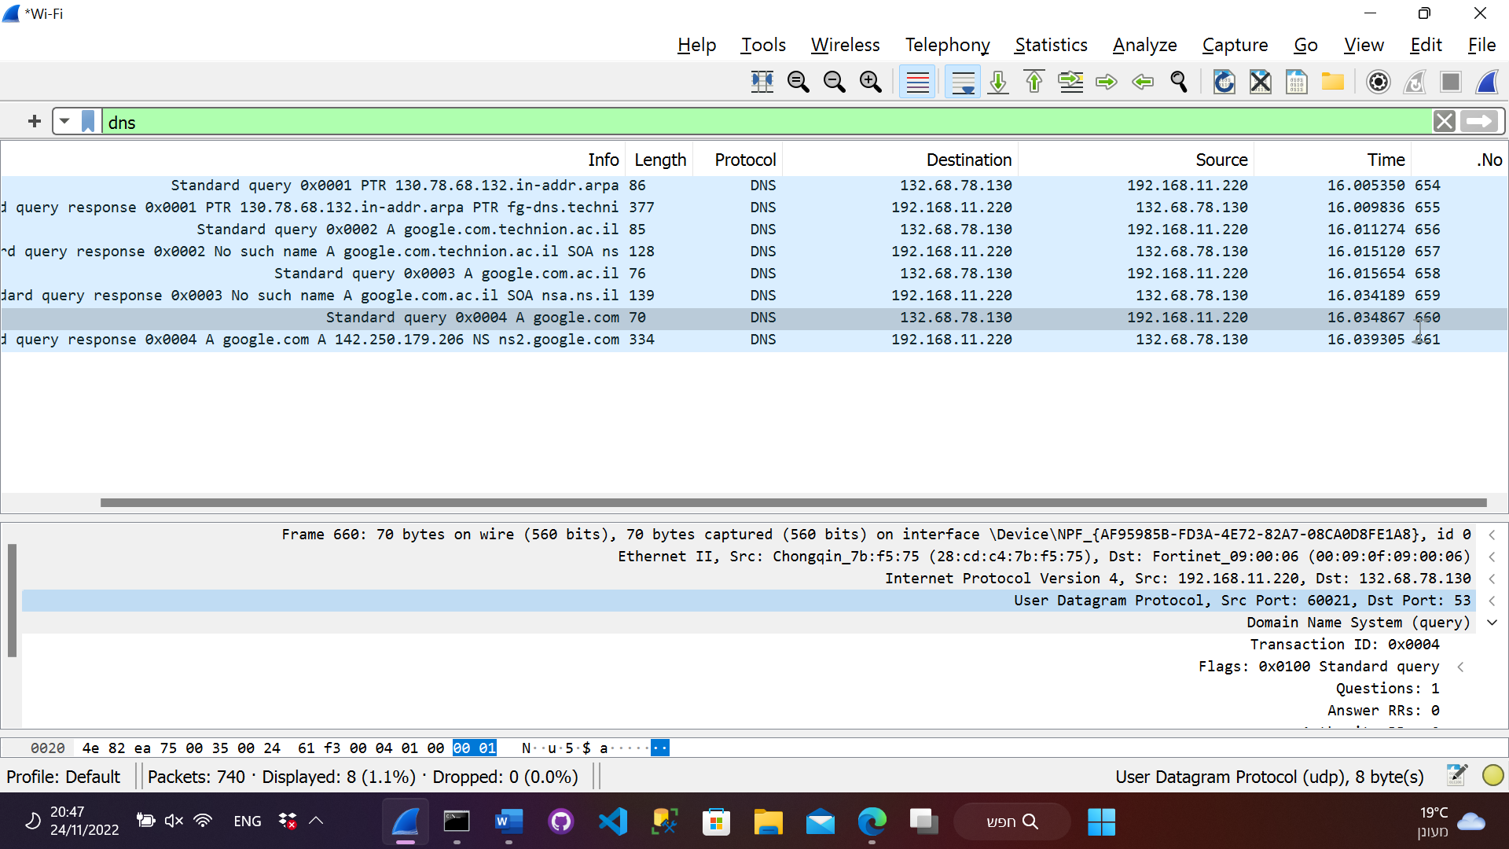

1. 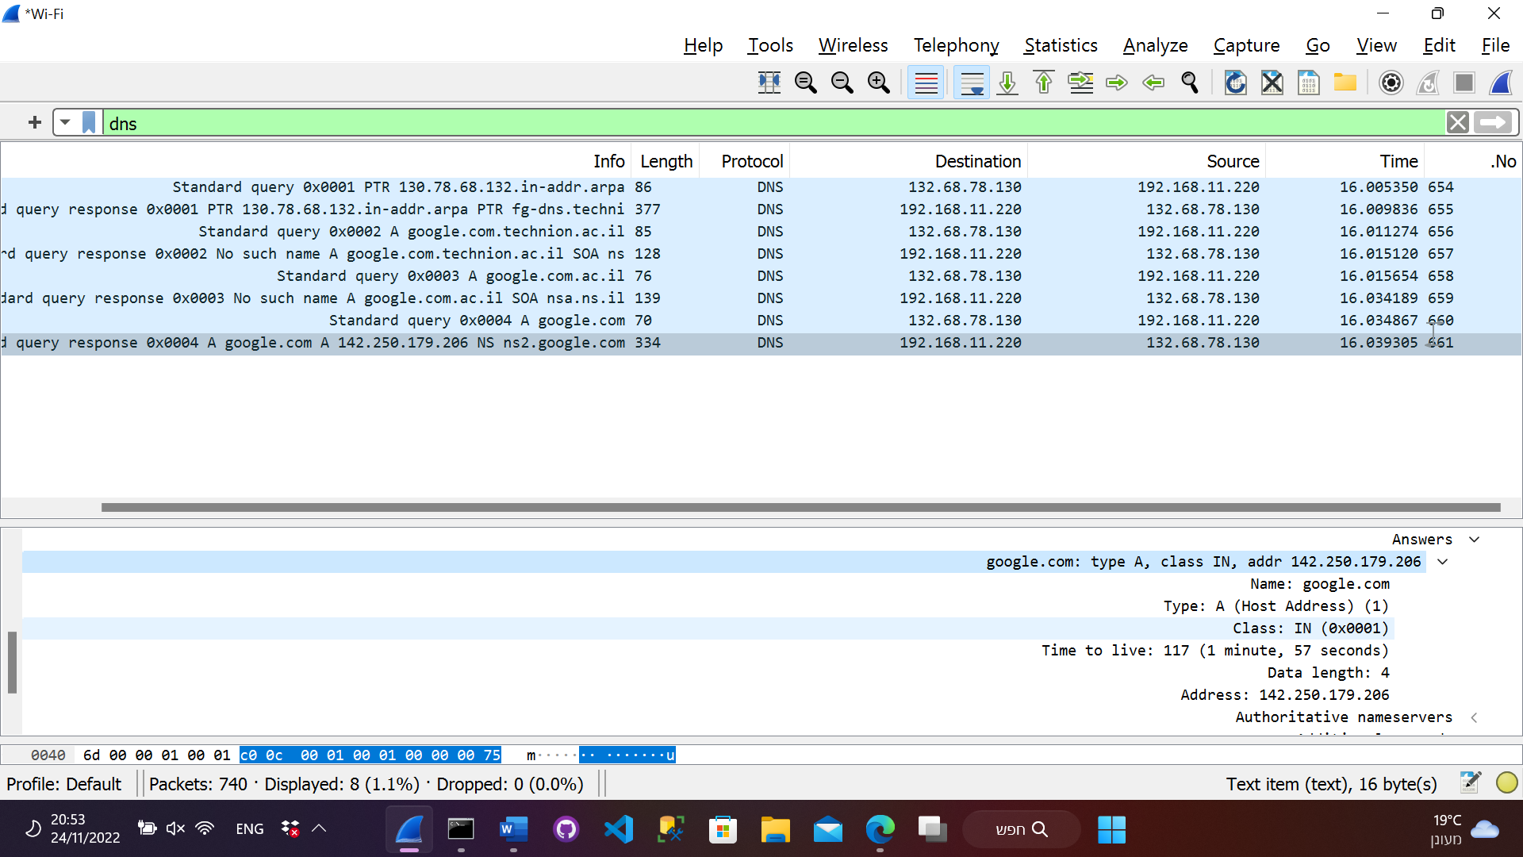

התקבלה תשובה אחת.

1. לא משום שהמחשב שומר בCACHE שלו תוצאה של שאילתה שמרצים בזכרון ה-CACHE לזמן מוגבל כך שאין צורך כל פעם ליצר שאילתה חדשה ולהריץ אותה כי כבר תוצאה נשמרת במחשב שלנו.

חלק ג'

1. PPT=110**μs**
2. Propagation delay factor=50**μs/km**

Distance=8000km

50*8000=400,000**μs**

1. Packet length/channel capacity => 4096*8=32768

Channel capacity => 200MBPS

32768\200=163.84

1. dTotatl=110+163.84+400,000+110